MAVO-4 II
EXAMEN MIDDELBAAR ALGEMEEN VOORTGEZET ONDERWIJS IN 1979
MAVO-4
Dinsdag 12 juni, 9.00 – 11.00
NATUUR-EN SCHEIKUNDE II
(Scheikunde)

OPEN VRAGEN

Dit examen bestaat voor iedere kandidaat uit 5 OPGAVEN
Aan dit examen wordt deelgenomen door kandidaten opgeleid volgens het normale examen- programma (het z.g. Rijksleerplan) en door kandidaten opgeleid volgens het experimentele programma van de voormalige Commissie Modernisering Leerplan Scheikunde (CMLS).
In dit examen komen drie soorten opgave voor:
- opgaven, die gemaakt moeten worden door alle kandidaten.
- opgaven, die uitsluitend bestemd zijn voor kandidaten opgeleid volgens het normale
examenprogramma. In het werk zijn deze opgaven aangeduid met RL
(van rijksleerplan) achter het nummer.
- opgaven, die uitsluitend bestemd zijn voor kandidaten opgeleid volgens het experimentele
programma van CMLS. In het werk zijn deze opgaven aangeduid met CM (van commissie
modernisering) achter het nummer.

Bij het examen natuur- en scheikunde II wordt de volgende verdeling van de tijd over
de twee onderdelen aanbevolen:
Open vragen: 1 ¼ uur,
Meerkeuzetoet: ¾ uur .

De hieronder volgende vragen 1, 2 en 3 moeten door alle kandidaten worden beantwoord.
In een bijlage bij dit examen wordt een aantal gegevens verstrekt.
Bij de opgaven kunnen, waar nodig, deze gegevens worden gebruikt.

1. Aan een oplossing van waterstofperoxide wordt een hoeveelheid onoplosbaar
bruinsteenpoeder toegevoegd.
Bij de reactie die nu optreedt ontwijkt een gas. Het bruinsteenpoeder werkt hierbij als
katalysator.
a. Hoe kan worden aangetoond dat het gevormde gas zuurstof is?
b. Geef de vergelijking van deze ontledingsreactie van waterstofperoxide.

Na afloop van de reactie wordt het reactiemengsel gefiltreerd.
Het residu – bruinsteen – wordt gedroogd en de massa ervan bepaald.
c. Leg uit of de massa van het bruinsteen veranderd is.
Het gevormde zuurstofgas wordt in een cilinderglas opgevangen. Hierna brengt men in
het cilinderglas een hoeveelheid roodgloeiend ijzerdraad. Onder heftige
vuurverschijnselen reageert al het ijzer tot Fe₂O₃.
d. Wat valt op te merken over de massa van het ontstane Fe₂O₃ in vergelijking met de
massa van het gebruikte ijzer?

De binding in Fe₂O₃ is een ionbinding.
e. leg uit wat de lading van het ijzerion in Fe₂O₃ is.

2. In een reageerbuis bevindt zich een oplossing van tijn(IV)chloride.
In deze oplossing wordt een stukje zuiver magnesium gebracht. Er vindt een reactie
plaats. Hierbij ontstaan tin en een oplossing die magnesiumionen bevat.

a. Geef de vergelijking van de reactie die heeft plaatsgevonden.

Deze reactie is een redoxreactie.
b. Leg uit dat magnesium bij deze reactie de reductor is.
c. Bereken hoeveel gram tin maximaal kan ontstaan uit 2,61 gram tin(IV)chloride.

3. In een reageerbuis bevindt zich een oplossing van kopernitraat.
In een andere reageerbuis bevindt zich een oplossing van natriumsulfaat.
a. Geef de formules van de ionen die in elk van de oplossingen aanwezig zijn.

De twee oplossingen worden bij elkaar gebracht.
b. Leg met behulp van de gegevens op de bijlage uit dat daarbij geen reactie optreedt.

Aan het mengsel voegt men vervolgens een overmaat van een oplossing van bariumsulfide toe. Hierdoor ontstaan twee vaste stoffen.
c. Geef de formules en de namen van deze twee vaste stoffen.

Het reactiemengsel wordt gefiltreerd.
d. Geef de formules van de ionen die zich in het filtraat bevinden.

De nu volgende opgaven 4RL en 5RL zijn uitsluitend bestemd voor kandidaten die volgens het normale examenprogramma (het z.g. rijksleerplan) zijn opgeleid.
De CMLS-kandidaten slaan dit gedeelte over en gaan verder met de opgaven 4 CM en 5CM, die beginnen op de volgende bladzijde.

4RL. Het massagetal van aluminium is 27.
- Welke deeltjes en hoeveel van elk soort bevinden zich in de kern van een aluminiumatoom?

Men laat aluminium reageren met overmaat zoutzuur. Hierbij ontstaat onder andere waterstofgas..
- Geef de vergelijking van deze reactie.

Bij de reactie zijn aluminiumionen ontstaan.
- Geef de elektronenverdeling van een aluminiumion.

Bij de heersende omstandigheden geeft 1 mol gas een volume van 25 dm³.
- Bereken hoeveel dm3 waterstof er bij deze reactie ontstaat uit 0,2 mol aluminium.
- Op welke manier kan men uit de verkregen oplossing de vaste stof aluminiumchloride verkrijgen?

5RL. Monochloormethaan ontstaat bij de reactie van methaan met chloor.
- Geef de vergelijking van de reactie.

Uit monochloormethaan kan methanol worden bereid.
Door methanol aan ethanol toe te voegen krijgt men een mengsel dat spiritus wordt genoemd.
- Om welke reden bevat spiritus methanol?.
Ethanol is brandbaar.
- Geef de reactievergelijking van de volledige verbranding van ethanol.

Onder bepaalde omstandigheden reageert ethanol met azijnzuur (ethaanzuur).
- Geef de vergelijking van deze reactie. Gebruik hierbij voor de organische stoffen de structuurformule.

Bij de reactie tussen spiritus en azijnzuur ontstaan meer dan één ester.
- Leg uit hoeveel esters bij deze reactie kunnen ontstaan.
De nu volgende opgaven 4 CM en 5 CM zijn uitsluitend bestemd voor kandidaten die volgens het CMLS-experiment zijn opgeleid.

4CM. Veel water in Nederland is hard water. Een nadeel van hard water is de vorming van ketelsteen (calciumcarbonaat). Dit slaat bijvoorbeeld neer op het verwarmingselement van een koffiezetapparaat.
- Leg uit dat bij gebruik van hard water ketelsteen gevormd wordt op het verwarmingselement.

Om ketelsteen te verwijderen raadt de fabrikant aan, het apparaat schoon te maken
met azijnzuur.
- Geef met behulp van een reactievergelijking aan wat er met het ketelsteen gebeurt, als dit in aanraking komt met azijnzuur.

Om water te ontharden wordt tegenwoordig vaak gebruik gemaakt van ionenwisselaar.
- Welke ionen worden bij gebruik van een ionenwisselaar bij het ontharden tegen elkaar uitgewisseld?
Leidingwater bevat ook chloride-ionen. Om deze ionen aan te tonen gebruikt men vaak een oplossing van zilvernitraat.
- Leg met behulp van de gegevens op de bijlage uit da een oplossing van zilvernitraat als reagens op chloride-ionen niet selectief is.

5CM. Ineen raffinaderij wordt aardolie gescheiden in een aantal fracties.
- Welke scheidingsmethode wordt hier toegepast?

De fracties die bij deze scheidingsmethode ontstaan, zijn geen zuivere stoffen.
- Hoe kan proefondervindelijk worden aangetoond dat deze fracties geen zuivere
stoffen zijn?

Eén van de lichte fracties is benzine. Deze fractie bevat onder andere de stof 2,2,4-trimethylpentaan.
c1. Geef van deze stof de structuurformule.
c2. Geef de structuurformule van het onvertakte alkaan dat isomeer is met 2,2,4-
trimethylpentaan.

Bij het verbranden van benzine is een wit porseleinen schaaltje ontstaat een zwarte aanslag op de rand van het schaaltje.
- Leg het ontstaan van deze zwarte aanslag uit.
Om in de grote behoeft aan benzine te voorzien worden de zwaardere fracties van aardolie gekraakt. Deze zwaardere fracties bestaan in hoofdzaak uit alkanen. Er ontstaan bij het kraken van alkanen twee groepen koolwaterstoffen.
- Geef van ieder van deze twee groepen de algemene formule en de naam.
MAVO-4 II
EXAMEN MIDDELBAAR ALGEMEEN VOORTGEZET ONDERWIJS IN 1979
MAVO-4
Dinsdag 12 juni, 9.00 – 11.00
NATUUR-EN SCHEIKUNDE II
(Scheikunde)
MEERKEUZETOETS
Dit examen bestaat voor iedere kandidaat uit 20 vragen

Aan dit examen wordt deelgenomen door kandidaten opgeleid volgens het normale examenprogramma (het z.g. Rijksleerplan) en door kandidaten opgeleid volgens het experimentele programma van de voormalige Commissie Modernisering Leerplan Scheikunde (CMLS).
In dit examen komen drie soorten opgave voor:
- opgaven, die gemaakt moeten worden door alle kandidaten.
- opgaven, die uitsluitend bestemd zijn voor kandidaten opgeleid volgens het normale
examenprogramma. In het werk zijn deze opgaven aangeduid met RL
(van rijksleerplan) achter het nummer.
- opgaven, die uitsluitend bestemd zijn voor kandidaten opgeleid volgens het experimentele
programma van CMLS. In het werk zijn deze opgaven aangeduid met CM (van commissie
modernisering) achter het nummer.

N.B. Op de antwoordbladen komen de aanduidingen RL en CM niet voor.
Deze antwoordbladen zijn namelijk reeds voorgecodeerd.
Ieder kandidaat, hoe ook opgeleid, vult op het antwoordblad achter de nummers 1 tot
en met 20 de antwoorden op de voor hem bestemde vragen in.

Bij het examen natuur- en scheikunde II wordt de volgende verdeling van de tijd over de
twee onderdelen aanbevolen:
Open vragen: 1 ¼ uur,
Meerkeuzetoet: ¾ uur .

De hieronder volgende vragen 1 t/m 13 moeten door alle kandidaten worden beantwoord.
In een bijlage bij dit examen wordt een aantal gegevens verstrekt. Bij de opgaven kunnen, waar nodig, deze gegevens worden gebruikt.

- Broomwater is een oplossing van broom in water.
De bruine kleur van broomwater wordt veroorzaakt door aanwezigheid
A losse Br atomen.
B Br⁻ ionen.
C Br₂ moleculen.
D Br₂⁻ ionen.

- Aan broomwater voegt men een overmaat ijzerpoeder toe.
De bruine kleur van het broomwater verdwijnt, de vloeistof wordt kleurloos.
Er is een oplossing ontstaan van ijzer(II)bromide.
Men filtreert vervolgens het reactiemengsel.
Welke vaste stof blijft op het filter liggen?
A alleen broom
B alleen ijzer
C alleen ijzer(II)bromide
D ijzer en ijzer(II)bromide

- Gegeven: De relatieve atoommassa van ijzer is 56.
De relatieve atoommassa van broom is 80.
In welke massaverhouding reageren ijzer en broom met elkaar, als er FeBr₂ wordt gevormd?
A 1 : 1
B 1 : 2
C 7 : 10
D 7 : 20

- Water kan ontleed worden
A destilleren.
B elektrolyseren.
C indampen.
D koken.

- Welke van de volgende deeltjes heeft de grootste diameter?
A een elektron
B een neutron
C een H atoom
D een H⁺ ion

- Het symbool van het element seleen is Se.
De elektronenwolk van een Se²⁻ ion bestaat uit 36 elektronen.
Hoe groot is de kernlading van een Se atoom?
A 18+
B 34+
C 36+
D 38+

- Men heeft een fles met verdund zoutzuur.
Aan vier verschillende hoeveelheden van dit zoutzuur voegt men steeds overmaat magnesium toe. Na afloop van de reactie bepaalt men hoeveel magnesium gereageerd heeft. Men noteert de hoeveelheden verdund zoutzuur en magnesium die met elkaar gereageerd ebben in een tabel:

meting: | Aantal ml zoutzuur | Aantal mg magnesium dat gereageerd heeft:
I | 1,5 | 37,5
II | 2,5 | 50,0
III | 4,0 | 100
IV | 5,0 | 125

Bij welke meting heeft men waarschijnlijk een fout gemaakt?
A bij I
B bij II
C bij III
D bij IV

- Bij de reactie van magnesium met zwavel reageren Mg en S in de verhouding Mg : S = 3 : 4. Er ontstaat MgS.
Bekijk onderstaande uitspraken over deze reactie.
I Na afloop van de reactie is er zwavel over.
II Na afloop van de reactie is er 21 gram MgS aanwezig.
Welke uitspraak is juist?
A zowel I als II
B alleen I
C alleen II
D geen van beide

- Men leidt CO₂ door een calciumhydroxide-oplossing.
Tijdens dit doorleiden bepaalt men het elektrisch geleidingsvermogen van de oplossing.
Wordt het elektrisch geleidingsvermogen tijdens het doorleiden groter of kleiner?
Wordt er neerslag gevormd?

 | Het elektrisch geleidings-vermogen wordt | Wordt er een neerslag gevormd?
A | groter. | ja
B | groter. | nee
C | kleiner. | ja
D | kleiner. | nee

- Een leerling voert een elektrolyse uit
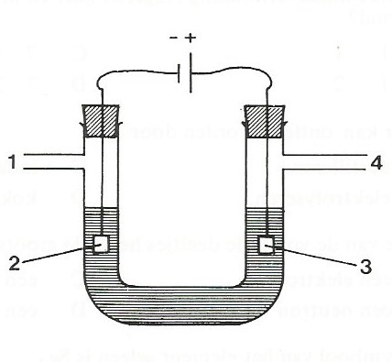
Van een oplossing van CuCl₂ met behulp
Van platina-elektroden.
Er wordt gebruik gemaakt van een op-
stelling , zoals hiernaast is getekend.
Waar kan de leerling chloor ruiken?
(zie tekening)
A bij 1
B bij 2
C bij 3
D bij 4

- CH₃OH en KOH lossen goed in water op.
Men maakt een oplossing van CH₃OH in water en een oplossing van KOH in water.
Welk soort deeltjes komen er in het water door het oplossen van deze stoffen?

 | In de CH₃OH-oplossing: | In de KOH-oplossing:
A | ionen | ionen
B | ionen | moleculen
C | moleculen | ionen
D | moleculen | moleculen

- Een verbinding heeft de volgende structuurformule:
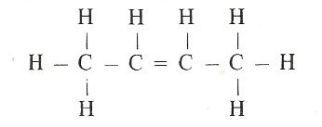
Deze verbinding reageert met Br₂.
Wat is de structuurformule van de stof die hierbij ontstaat?
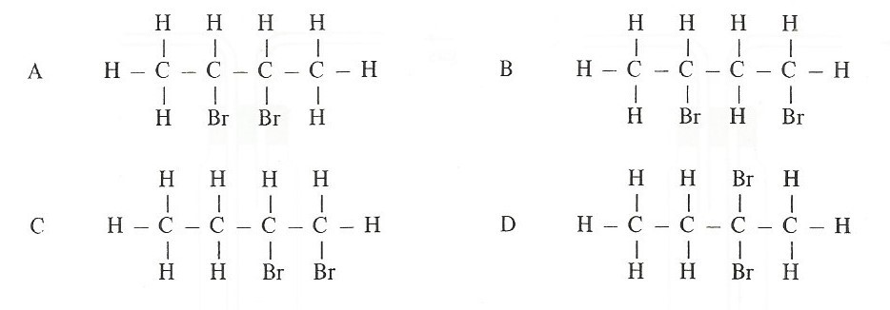
- Bij verhitting van hexaan vindt onder andere de volgende reactie plaats:
C₆H₁₄ C₄H₁₀ + X
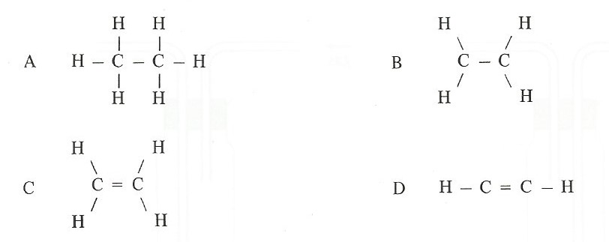
De structuurformule van X is:

De nu volgende vragen 14 RL t/m 20 RL zijn uitsluitend bestemd voor kandidaten die volgens het normale examenprogramma (het z.g. rijksleerplan) zijn opgeleid.
De CMLS-kandidaten slaan dit gedeelte over en gaan verder met de vragen 15 CM t/m 20 CM, die beginnen op bladzijde 9.

14 RL. Bij een oplossing van zwavelzuur wordt een oplossing van natriumcarbonaat gevoegd. Er treedt een reactie op, waarbij onder andere koolstofdioxide ontstaat.
De juiste vergelijking van deze reactie is:
A 2 H⁺ + SO₄²⁻ + 2 Na⁺ + CO₃²⁻ H₂O + CO₂ + Na₂SO₄
B H₂SO₄ + CO₃²⁻ H₂O + CO₂ + SO₄²⁻
C 2 H⁺ + Na₂CO₃ H₂O + CO₂ + 2 Na⁺
D 2 H⁺ + CO₃² H₂O + CO₂

15 RL. Bekijk de onderstaande reactievergelijkingen:
I Pb + S PbS
II 2 AgCl 2 Ag + Cl₂
Welke van deze vergelijkingen stelt een synthese voor?
A zowel I als II
B alleen I
C alleen II
D geen van beide

16 RL. Hoeveel valentie-elektronen heeft een atoom van het element in groep 6 en periode 3 van het periodiek systeem?
A 2
B 3
C 6
D 16

17 RL. Men wil vochtig chloorgas drogen.
Welke van de volgende opstellingen kan men daarvoor het beste gebruiken?
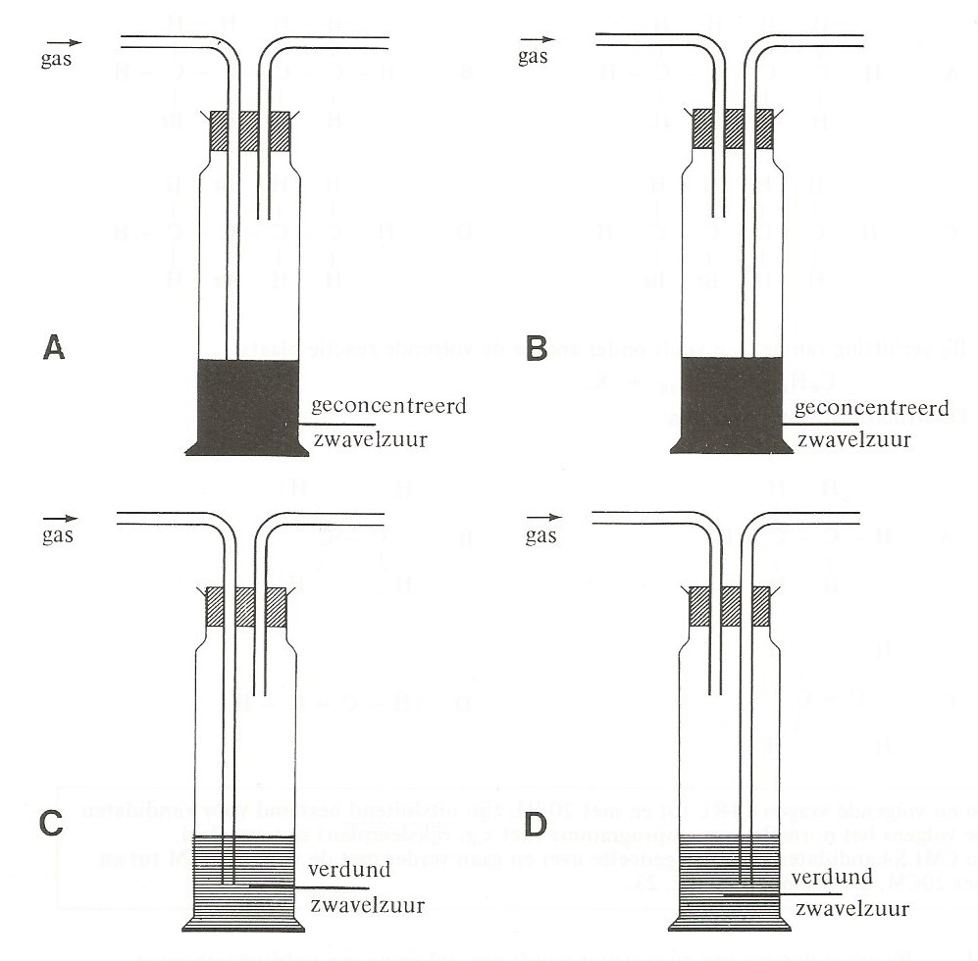
18 RL. Gegeven: De relatieve atoommassa van O is 16.
Bij een bepaalde temperatuur en druk heeft 1 dm³ zuurstofgas een massa van
1,60 gram.
Hoe groot is het volume van 1 mol O₂ bij deze temperatuur en druk?
A 10 dm³
B 20 dm³
C 22,4 dm³
D 25,6 dm³

19 RL. Welke van de onderstaande verbindingen is een alkyn?
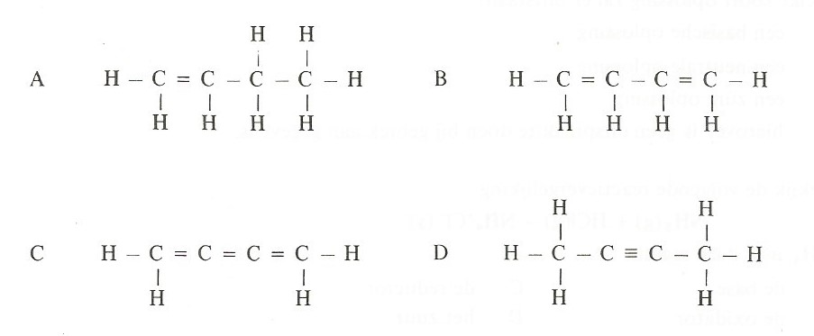

20RL. Een bepaalde stof wordt voorgesteld door de structuurformule
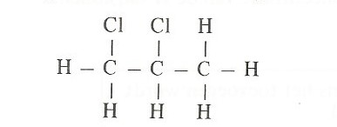

Een ISOMEER van deze stof is
A 1-chloorpropaan
B 2-chloorpropaan
C 1,2-dichloorbutaan
D 2,2-dichloorpropaan

EINDE RL

De nu volgende vragen 14 CM t/m 20 CM zijn uitsluitend bestemd voor kandidaten die volgens het CMLS-experiment zijn opgeleid.

14 CM. Bij een oplossing van zwavelzuur wordt een oplossing van natriumcarbonaat gevoegd.
Er treedt een reactie op, waarbij onder andere koolstofdioxide ontstaat.
De juiste vergelijking van deze reactie is:
A 2 H⁺(aq) + SO₄²⁻ (aq) + 2 Na⁺(aq) + CO₃²⁻ (aq) H₂O (l) + CO₂ (g) + Na₂SO₄ (s)
B H₂SO₄ (l) + CO₃²⁻ (aq) H₂O (l) + CO₂ (g) + SO₄²⁻ (aq)
C 2 H⁺ (aq) + Na₂CO₃ (s) H₂O (l) + CO₂ (g) + 2 Na⁺ (aq)
D 2 H⁺ (aq) + CO₃² (aq) H₂O (l) + CO₂ (g)

15CM. Van vier stoffen staat in een oud scheikundeboek vermeld:
Naam van de stof | smeltpunt | kenmerk
houtgeest | -98 ºC | de oplossing in water geleidt de elektrische stroom zeer slecht.
sylvien | 776 ºC | de oplossing in water geleidt de elektrische stroom goed.
xylol | 140 ºC | De stof lost niet op in water.
zoutgeest | -115 ºC | de oplossing in water geleidt de elektrische stroom goed.

Welke van deze stoffen zal een zout zijn?
A houtgeest
B sylvien
C xylol
D zoutgeest

16 CM. Bij 10 ml zoutzuur voegt men 5 ml natriumhydroxide-oplossing.
Welk soort oplossing zal er ontstaan?
A een basische oplossing
B een neutrale oplossing
C een zure oplossing
D hierover is geen uitspraak te doen bij gebrek aan gegevens.

17 CM. Bekijk de volgende reactievergelijking:
NH₃ (g) + HCL (g) NH₄⁺CL⁻ (s)
NH₃ is in deze reactie
A de base
B de oxidator
C de reductor
D het zuur

18 CM. Aan een hoeveelheid zoutzuur voegt men al roerend, water toe.
Wat gebeurt er tijdens het toevoegen met de concentratie van de H+ (aq)ionen van het zoutzuur?
Wat gebeurt er met de pH van het zoutzuur?

 | Tijdens het toevoegen wordt de concentratie van de H+(aq) ionen | Tijdens het toevoegen wordt de pH
A | groter. | groter.
B | groter. | kleiner.
C | kleiner. | groter.
D | kleiner. | kleiner.

19 CM. Gegeven: De relatieve atoommassa van H is 1, die van O is 16 en die van Na is 23.
Hoeveel ionen bevinden zich in 40u NaOH? (u= atomaire massaeenheid)
A 1
B 2
C 3
D 40

20 CM. Men heeft een oplossing van 2 g citroenzuur per liter.
Van deze oplossing wordt 10 ml getitreerd met natronloog.
Er is 16 ml natronloog nodig.
Dan titreert men 10 ml van een andere citroenzuuroplossing met natronloog van dezelfde concentratie. Nu blijkt er 4 ml natronloog nodig te zijn.
Hoeveel gram citroenzuur per liter bevat de tweede citroenzuuroplossing?
A 0,25
B 0,5
C 4
D 8

EINDE CM

